ДОКЛАД
о восприятии уровня коррупции в муниципальном образовании Мостовский район

Доклад о восприятии уровня коррупции в муниципальном образовании Мостовский район (далее - Доклад) подготовлен в соответствии с Планом противодействия коррупции в муниципальном образовании Мостовский район на 2016 год, утвержденным постановлением администрации муниципального образования Мостовский район от 10.03.2016 года № 112 «О внесении изменений в постановление администрации муниципального образования Мостовский от 3 апреля 2014 года № 693 «Об образовании Совета по противодействию коррупции в муниципальном образовании Мостовский район».
Мониторинг восприятия коррупции проводится в целях:
- наблюдения за изменением ситуации с распространением коррупции;
-выявления и прогнозирования развития негативных процессов, влияющих на уровень коррупции;
- информирования населения о состоянии дел и принимаемых администрацией муниципального образования Мостовский район мерах по противодействию коррупции.
Мониторинг проводится на основании данных, полученных в результате изучения общественного мнения о состоянии коррупции в муниципальном образовании Мостовский район.
Мониторинг проводился рабочей группой по организации, проведению и анализу результатов мониторинга уровня коррупции и мониторинга коррупционных рисков в муниципальном образовании Мостовский район.
Целью исследования являлась оценка населением муниципального образования Мостовский район уровня «бытовой» коррупции в сфере здравоохранения, сельского хозяйства, транспорта и связи, промышленности, физической культуры и спорта, архитектуры и градостроительства, культуры, жилищно-коммунального хозяйства, занятости населения, природных ресурсов и муниципального контроля, имущественных и земельных отношений потребительской сферы, образования и науки, муниципального заказа.
Анкетирование граждан проводилось анонимно, на добровольной основе в период с 25 апреля по 16 мая 2016 года в структурных подразделениях администрации, муниципальных бюджетных учреждениях, а также в городских и сельских поселениях.
В процессе изучения общественного мнения должны быть опрошены не менее 1000 физических лиц, постоянно проживающих на территории муниципального образования Мостовский район в возрасте от 18 лет и не менее 50 физических лиц, занимающих должности в коммерческих юридических лицах, зарегистрированных на территории муниципального образования Мостовский район, либо осуществляющих коммерческую деятельность в качестве индивидуальных предпринимателей на территории муниципального образования Мостовский район.
В рамках опроса обеспечен сбор данных, необходимых для определения показателей восприятия уровня коррупции в муниципальном образовании Мостовский район.
1200 человек разного возраста, вне зависимости от уровня образования и материального положения ответили на вопросы анкеты, посвященные различным аспектам коррупции. Ответы на вопросы предполагали как выбор из представленных вариантов ответов, так и позволяли гражданам высказать свое мнение в свободной форме, благодаря чему в ходе исследования был собран фактический материал и учтены особенности личного восприятия коррупции.
Результаты проведенного исследования не позволяют делать выводы о реальной коррупционной ситуации на территории Мостовского района, они отражают лишь субъективное мнение жителей к проблеме. Погрешность обусловлена тем, что многие респонденты оценивая уровень коррупции, имеют в виду коррупцию в целом как по Краснодарскому краю, так и по всей Российской Федерации (в основном это такие сферы как образование и здравоохранение).
В анкетировании по изучению общественного мнения о состоянии коррупции в муниципальном образовании Мостовский район приняли участие 1200 респондентов:

- Род Вашей деятельности
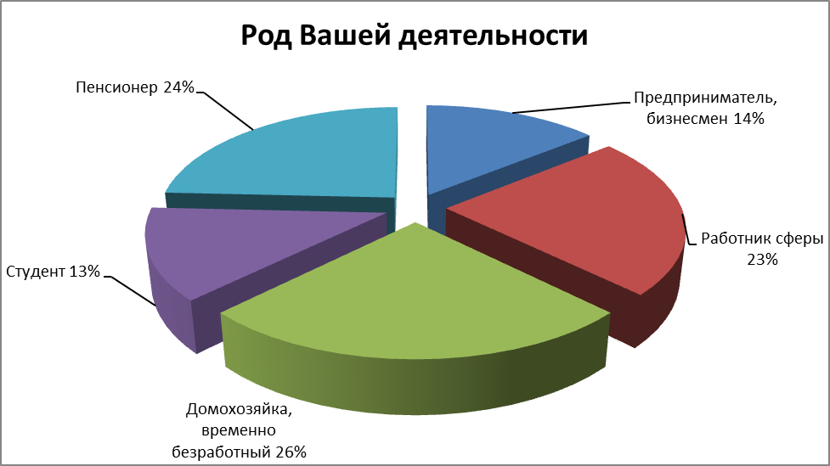

- На вопрос «Предлагалось ли Вам в 2015 году «давать взятку?» «ДА» - ответили 18%, «Нет» - 82%;

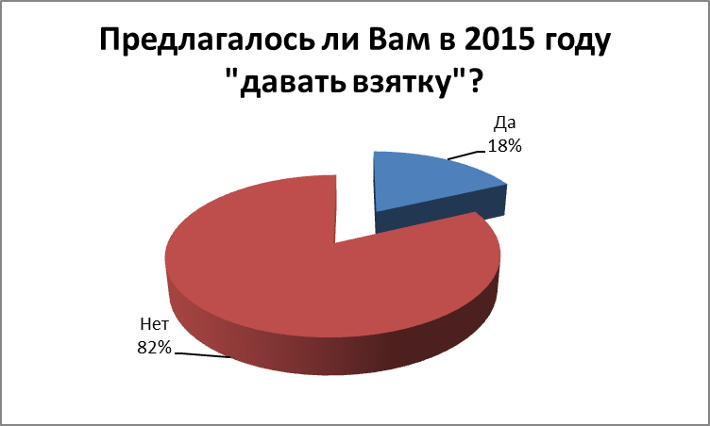

- На вопрос «Приходилось ли Вам при обращении в органы власти, муниципальные учреждения, организации «давать взятку?» 83% респондентов ответили отрицательно, а 17% - положительно:

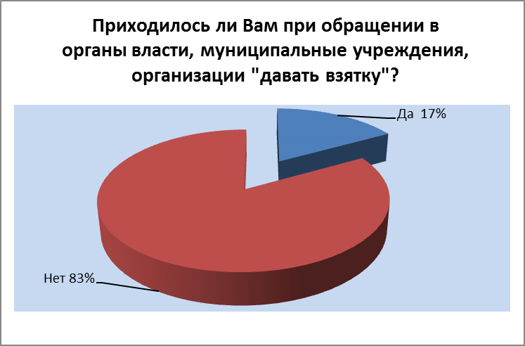

- «В какой форме Вам приходилось «давать взятку?» 35,9% ответили, что в форме подарков, 32% - денежные средства, услуги - 9,3%, иное – 22,8%.

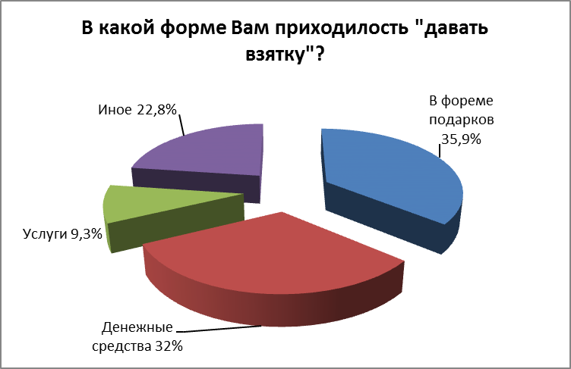

Размер «взятки» составил: до 1000 руб. – 51,6 %, от 1000 до 3000 руб. – 30 %, более 3000 – 18,4%.

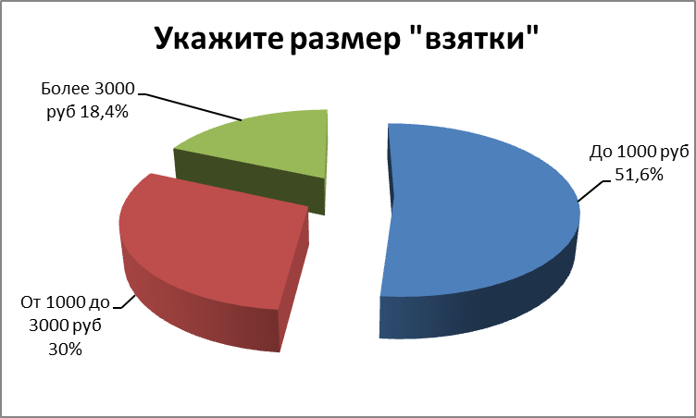

- «Сообщали ли Вы о фактах коррупции?» 85% респондентов ответили нет, 2% - да, по телефону доверия, 2% - направили анонимное письмо, 8% - иное; обратились в правоохранительные органы – 2%, обратились к руководству этой организации – 2%.

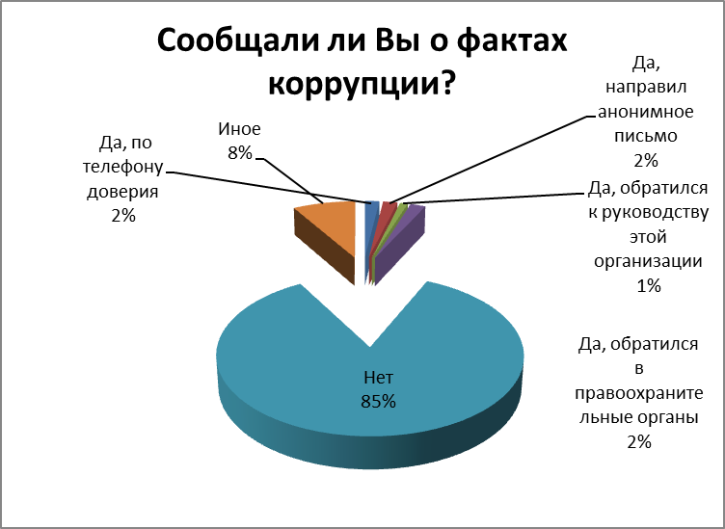

- «По какой причине Вы не сообщали о фактах коррупции?» 34,2% посчитали, что меры всё равно не будут приняты, 15,5% -опасно для их жизни и жизни близких им людям; 35,2%- не считают это необходимым, 15% указали пункт «Иное»;

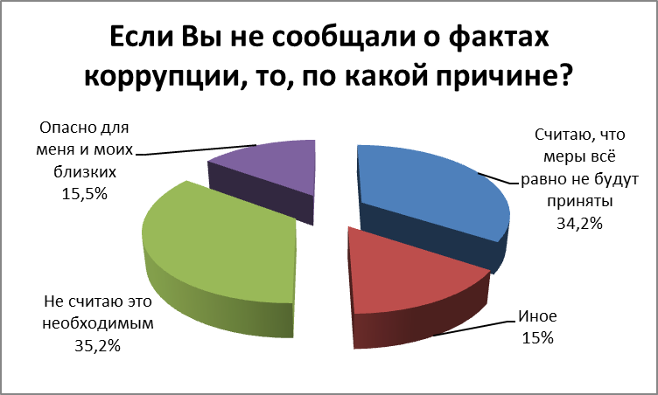

- Респондентам предлагалось оценить по 10-ти бальной шкале степень коррумпированности и степень доверия к органам местного самоуправления. Самый высокий уровень коррумпированности в сфере здравоохранения – 4,5, самый низкий, по мнению респондентов – в сфере физической культуры и спорта – 2.
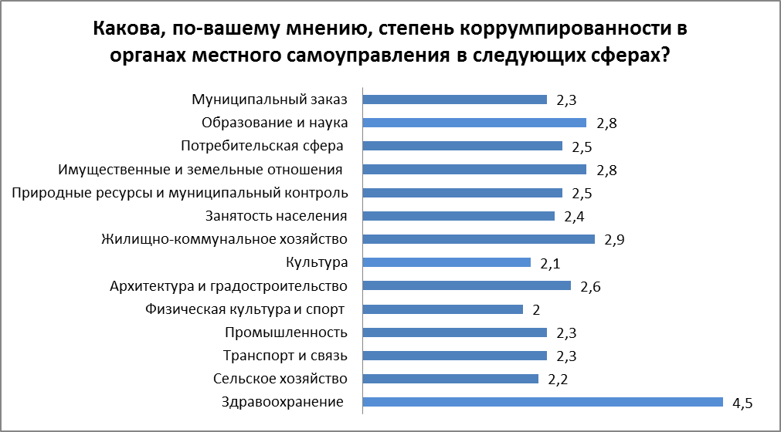
Самый низкий уровень доверия к сфере имущественных и земельных отношений, здравоохранения – 3,5 баллов, самый высокий – к сфере физической культуры и спорта – 6,2 баллов:
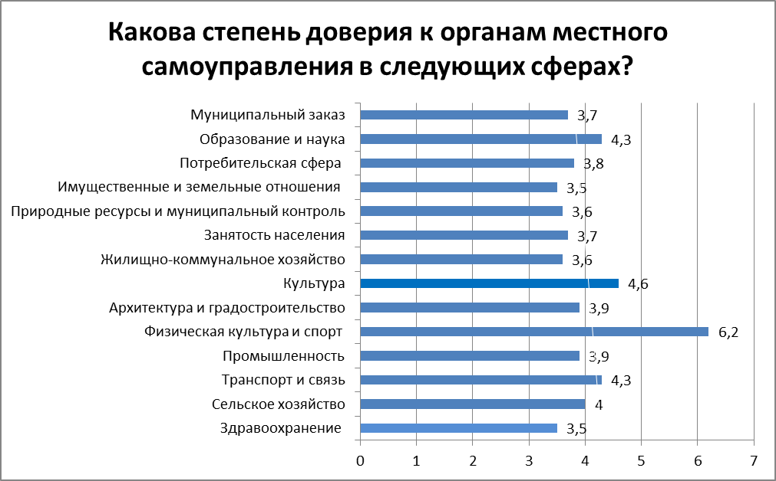
- Причинами проявления коррупции 11,3% респондентов считают низкий уровень заработной платы, 14,2% - возможность принятия единоличного решения должностным лицом, 27% - недостаточно строгий контроль за действиями чиновников, 11,3% -низкий уровень правовой культуры у населения, 16% - нестабильная экономическая ситуация, 4,7% - иное.
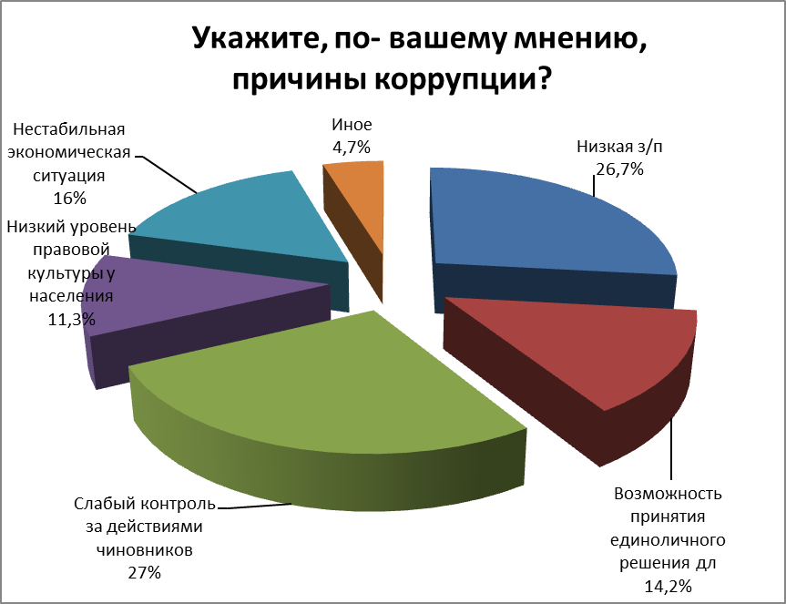

- 62,2% респондентов знакомы с основными мероприятиями по противодействию коррупции, 34,4% - не знакомы, 3,4% - затруднились ответить.

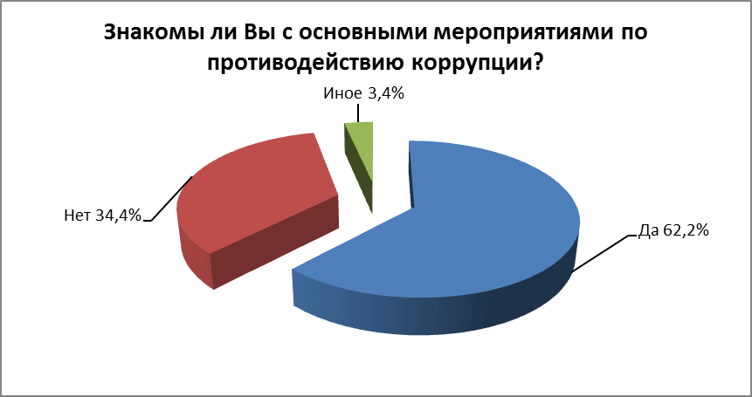

Результаты мониторинга подтвердили значимость проблемы коррупции для жителей района. Нередки случаи, когда граждане сами провоцируют и поддерживают коррупционные модели поведения, желая упростить для себя определенные процедуры.
В качестве мер, направленных на снижение уровня коррупции, начиная с 2009 года на территории Мостовского района, проводится комплексная работа на всех уровнях власти, в которой принимают участие органы прокуратуры, правоохранительные органы, территориальные органы федеральных органов исполнительной власти, представительные органы власти, органы местного самоуправления муниципального образования Мостовского района, средства массовой информации, общественные объединения, региональные отделения политических партий и иные представители институтов гражданского общества – субъекты антикоррупционной деятельности.
В течение последних лет активизировалась работа всех субъектов антикоррупционной деятельности по реализации государственной политики в сфере противодействия коррупции, направленная на совершенствование нормативной правовой базы, а также на проведение антикоррупционной экспертизы нормативных правовых актов и их проектов.
На постоянной основе проводится антикоррупционная экспертиза нормативных правовых актов и проектов нормативных правовых актов.
Действует система организации и проведения курсов повышения квалификации муниципальных служащих на базе учреждений высшего профессионального образования Краснодарского края.
В органах государственной власти Краснодарского края и органах местного самоуправления муниципальных образований Краснодарского края активизировалась работа по анализу обращений граждан с информацией о фактах коррупции и коррупционных правонарушений, осуществляется деятельность комиссии по соблюдению требований к служебному поведению и урегулированию конфликта интересов, реализуются ведомственные целевые и муниципальные антикоррупционные программы.
Следует отметить, что предпринимаемые меры в Мостовском районе по противодействию коррупции дают определенные позитивные результаты.

